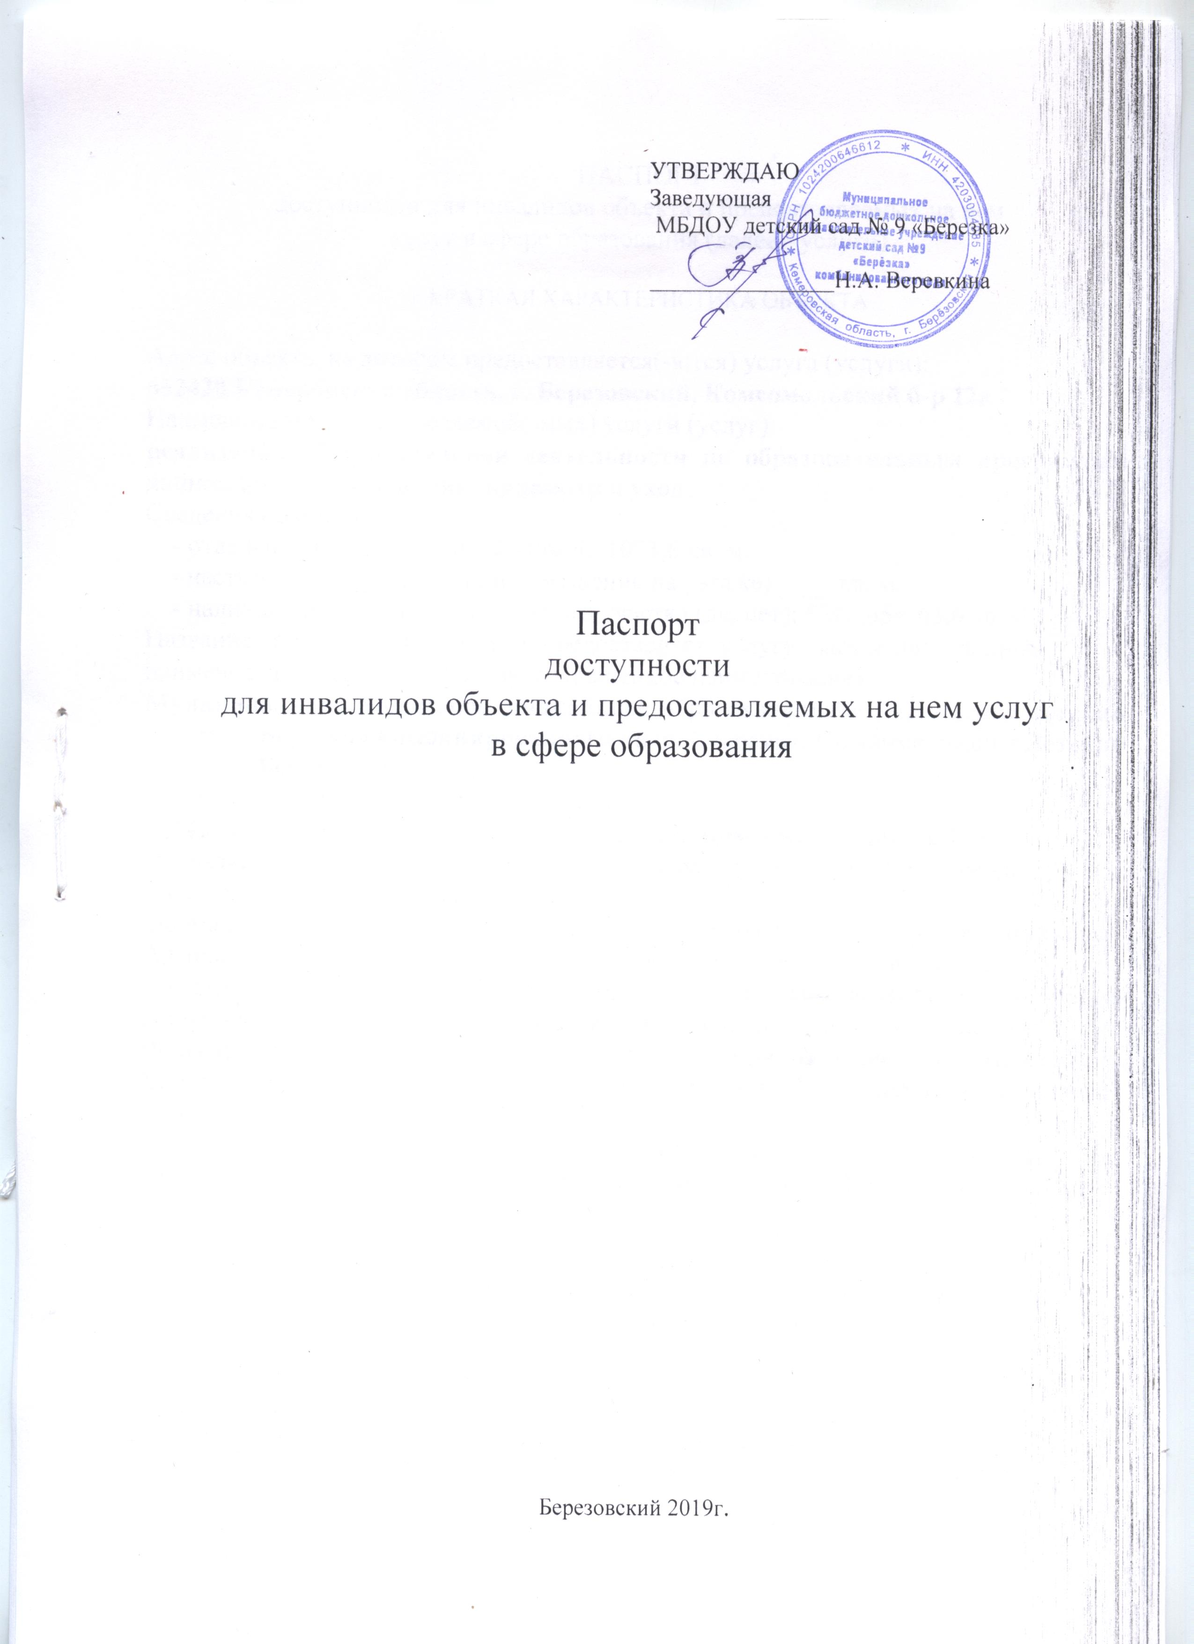

ПАСПОРТ
доступности для инвалидов объекта и предоставляемых на нем
услуг в сфере образования (далее - услуги)

I. КРАТКАЯ ХАРАКТЕРИСТИКА ОБЪЕКТА

Адрес объекта, на котором предоставляется(-ются) услуга (услуги):
652420 Кемеровская область, г. Березовский, Комсомольский б-р 12а
Наименование предоставляемой(-мых) услуги (услуг):
реализация образовательной деятельности по образовательным программам дошкольного образования, присмотр и уход
Сведения об объекте:
- отдельно стоящее здание 2 этажей, 1073,6 кв. м.
- часть здания __этажей (или помещение на _этаже) ____ кв. м.
- наличие прилегающего земельного участка (да, нет); 5296,05+-63,6 кв. м
Название организации, которая предоставляет услугу населению, (полное
наименование - согласно Уставу, сокращенное наименование):
Муниципальное бюджетное дошкольное образовательное учреждение детский сад № 9 «Березка» комбинированного вида. Сокращенное наименование Детский сад № 9 «Березка»
Адрес места нахождения организации:
652420 Кемеровская область, г. Березовский, Комсомольский б-р 12а
Основание для пользования объектом (оперативное управление, аренда,
собственность): оперативное управление
Форма собственности (государственная, муниципальная, частная) муниципальная
Административно-территориальная подведомственность (федеральная,
региональная, муниципальная): муниципальное образование Березовский городской округ в лице Администрации Березовского городского округа.
Функции и полномочия учредителя Учреждения от имени Администрации Березовского городского округа осуществляет Управление образования Березовского городского округа.
Наименование и адрес вышестоящей организации: Управление образования Березовского городского округа , 652 420 г. Березовский, Кемеровская обл. пр-т Ленина, 39

II. КРАТКАЯ ХАРАКТЕРИСТИКА ДЕЙСТВУЮЩЕГО ПОРЯДКА
ПРЕДОСТАВЛЕНИЯ НА ОБЪЕКТЕ УСЛУГ НАСЕЛЕНИЮ

Сфера деятельности: образование
Плановая мощность: 110 чел.
Форма оказания услуг (на объекте, с длительным пребыванием, в т.ч.
проживанием, обеспечение доступа к месту предоставления услуги, на дому,
дистанционно): на объекте в детском саду
Категории обслуживаемого населения по возрасту (дети, взрослые
трудоспособного возраста, пожилые; все возрастные категории): дети 1,5 до 7 лет
Категории обслуживаемых инвалидов (инвалиды с нарушениями
опорно-двигательного аппарата; нарушениями зрения, нарушениями слуха):
инвалиды с нарушениями опорно-двигательного аппарата; нарушениями зрения, нарушениями слуха

III. ОЦЕНКА СОСТОЯНИЯ И ИМЕЮЩИХСЯ НЕДОСТАТКОВ В ОБЕСПЕЧЕНИИ
УСЛОВИЙ ДОСТУПНОСТИ ДЛЯ ИНВАЛИДОВ ОБЪЕКТА

N п/п | Основные показатели доступности для инвалидов объекта | Оценка состояния и имеющихся недостатков в обеспечении условий доступности для инвалидов объекта
1 | 2 | 3
1 | выделенные стоянки автотранспортных средств для инвалидов | Нет
2 | сменные кресла-коляски | Нет
3 | адаптированные лифты | Нет
4 | поручни | Нет
5 | пандусы | Да
6 | подъемные платформы (аппарели) | Нет
7 | раздвижные двери | Нет
8 | доступные входные группы | Нет
9 | доступные санитарно-гигиенические помещения | Нет
10 | достаточная ширина дверных проемов в стенах, лестничных маршей, площадок | Нет
11 | надлежащее размещение оборудования и носителей информации, необходимых для обеспечения беспрепятственного доступа к объектам (местам предоставления услуг) инвалидов, имеющих стойкие расстройства функции зрения, слуха и передвижения | Доступно для инвалидов имеющие нарушение опорно-двигательного аппарата
12 | дублирование необходимой для инвалидов, имеющих стойкие расстройства функции зрения, зрительной информации - звуковой информацией, а также надписей, знаков и иной текстовой и графической информации - знаками, выполненными рельефно-точечным шрифтом Брайля и на контрастном фоне | Нет
13 | дублирование необходимой для инвалидов по слуху звуковой информации зрительной информацией | Нет
14 | иные | Нет

IV. ОЦЕНКА СОСТОЯНИЯ И ИМЕЮЩИХСЯ НЕДОСТАТКОВ В ОБЕСПЕЧЕНИИ
УСЛОВИЙ ДОСТУПНОСТИ ДЛЯ ИНВАЛИДОВ ПРЕДОСТАВЛЯЕМЫХ УСЛУГ

N п/п | Основные показатели доступности для инвалидов предоставляемой услуги | Оценка состояния и имеющихся недостатков в обеспечении условий доступности для инвалидов предоставляемой услуги
1 | 2 | 3
1 | наличие при входе в объект вывески с названием организации, графиком работы организации, планом здания, выполненных рельефно-точечным шрифтом Брайля и на контрастном фоне | Нет
2 | обеспечение инвалидам помощи, необходимой для получения в доступной для них форме информации о правилах предоставления услуги, в том числе об оформлении необходимых для получения услуги документов, о совершении ими других необходимых для получения услуги действий | Да
3 | проведение инструктирования или обучения сотрудников, предоставляющих услуги населению, для работы с инвалидами, по вопросам, связанным с обеспечением доступности для них объектов и услуг | Да
4 | наличие работников организаций, на которых административно-распорядительным актом возложено оказание инвалидам помощи при предоставлении им услуг | Да
5 | предоставление услуги с сопровождением инвалида по территории объекта работником организации | Да
6 | предоставление инвалидам по слуху при необходимости услуги с использованием русского жестового языка, включая обеспечение допуска на объект сурдопереводчика, тифлопереводчика | Нет
7 | соответствие транспортных средств, используемых для предоставления услуг населению, требованиям их доступности для инвалидов | Нет
8 | обеспечение допуска на объект, в котором предоставляются услуги, собаки-проводника при наличии документа, подтверждающего ее специальное обучение, выданного по форме и в порядке, утвержденном приказом Министерства труда и социальной защиты Российской Федерации | Частично
9 | наличие в одном из помещений, предназначенных для проведения массовых мероприятий, индукционных петель и звукоусиливающей аппаратуры | Нет
10 | адаптация официального сайта органа и организации, предоставляющих услуги в сфере образования, для лиц с нарушением зрения (слабовидящих) | Да
11 | обеспечение предоставления услуг тьютора | Нет
12 | иные

V. ПРЕДЛАГАЕМЫЕ УПРАВЛЕНЧЕСКИЕ РЕШЕНИЯ ПО СРОКАМ
И ОБЪЕМАМ РАБОТ, НЕОБХОДИМЫМ ДЛЯ ПРИВЕДЕНИЯ ОБЪЕКТА И ПОРЯДКА
ПРЕДОСТАВЛЕНИЯ НА НЕМ УСЛУГ В СООТВЕТСТВИЕ С ТРЕБОВАНИЯМИ
ЗАКОНОДАТЕЛЬСТВА РОССИЙСКОЙ ФЕДЕРАЦИИ ОБ ОБЕСПЕЧЕНИИ
УСЛОВИЙ ИХ ДОСТУПНОСТИ ДЛЯ ИНВАЛИДОВ

N п/п | Предлагаемые управленческие решения по объемам работ, необходимым для приведения объекта в соответствие с требованиями законодательства Российской Федерации об обеспечении условий их доступности для инвалидов <*> | Сроки
1 | Выделить стоянку автотранспортных средств для инвалидов | 2018г (по мере финансирования)  Сентябрь 2018г. выполнено частично за собственные средства (засыпали гравием автостоянку)
2 | Дублирование необходимой для инвалидов по слуху зрительной информацией | 2018 – 2019гг.  Октябрь 2018г. установили звонок (на необходимом уровне) и табличку «инвалид» при входе в ДОУ
3 | Капитальный ремонт эвакуационных выходов с пандусами и поручнями | 2019-2021гг.
4 | Ремонт дорожного покрытия | 2018-2020гг.
5 | Кабинки для раздевания для инвалидов
6 | дублирование необходимой для инвалидов, имеющих стойкие расстройства функции зрения,

N п/п | Предлагаемые управленческие решения по объемам работ, необходимым для приведения порядка предоставления услуг в соответствие с требованиями законодательства Российской Федерации об обеспечении условий их доступности для инвалидов <*> | Сроки
1 | Обеспечение предоставления услуг тьютора | 2019 – 2020гг.
2 | Разработка нормативно-правовых документов | 2017-2018гг.

<*> С учетом выводов оценки состояния и имеющихся недостатков в обеспечении условий доступности для инвалидов объекта и порядка предоставления услуги, приведенных в разделе III и IV паспорта.

